
Centro Educativo Técnico Laboral Kinal
Área de Diversificado
Prácticas Supervisadas
Asesor: José Braulio Echeverria

Planificación Actualizada Sistema Bancario

Presentado Por:
Dany Ixbalanqué Lucas Vicente - 2024332
Diego Alejandro Monterroso Domínguez - 2021543
Ricardo Alejandro Hernández Hernández - 2024310
Moises Eduardo Morales Alvizures – 2024279
Jeferson Andre Cano Lopez – 2024386
Otto Raul Diaz Batres – 2024248
Wilson Adrián del Cid Pasan - 2024243
Grado: Sexto Diversificado
Sección: IN6AV
Jornada Vespertina
- Introducción.
El presente documento detalla la planificación corregida y nueva para el diseño y desarrollo de un Sistema Bancario automatizado, concebido como una plataforma digital orientada a la gestión de servicios financieros de manera eficiente, segura y escalable. En el contexto de un entorno económico altamente digitalizado, la implementación de sistemas robustos que garanticen la integridad de los datos, la disponibilidad y la agilidad en las operaciones se ha vuelto una necesidad fundamental para el sector informático y financiero.

El propósito central de este proyecto es estructurar e implementar una arquitectura de software basada en microservicios, la cual segmentará de forma eficiente las responsabilidades del sistema. Entre los objetivos principales de la aplicación se destacan la gestión rigurosa de cuentas monetarias y de ahorros, la ejecución precisa de transacciones y transferencias, un módulo automatizado para la conversión de divisas y, de manera transversal, la seguridad de la información mediante protocolos avanzados de autenticación. A través de este enfoque colaborativo y ágil, se busca ofrecer al usuario final una experiencia intuitiva, permitiéndole supervisar sus cuentas y movimientos financieros con total transparencia y confianza.

- Metodología SCRUM:
SCRUM es un marco de trabajo (framework) ágil diseñado para el desarrollo colaborativo de proyectos complejos. Se fundamenta en un enfoque iterativo e incremental, donde el proceso de desarrollo se divide en bloques de tiempo fijos y de corta duración denominados sprints. Esta metodología promueve la adaptabilidad, la transparencia y la inspección continua, permitiendo al equipo de desarrollo mitigar riesgos técnicos, responder de manera ágil a los cambios en los requerimientos y asegurar la entrega constante de software funcional de alto valor.
Entre los roles clave destaca el propietario del producto, el Scrum Máster y el equipo de desarrollo, que trabajan en sintonía para lograr las metas del sprint.

Roles Asignados dentro del Grupo:
- Product Owner (Propietario del Producto): Es el responsable de maximizar el valor del producto y de la gestión eficiente del Product Backlog. Se encarga de priorizar las historias de usuario, definir los criterios de aceptación y asegurar que las funcionalidades implementadas se alineen estrictamente con las necesidades operativas y de seguridad del sistema bancario.
- Encargado: Ricardo Alejandro Hernández Hernández

- Scrum Master: Actúa como facilitador del equipo, asegurando que se comprendan y apliquen correctamente los principios y prácticas de la metodología ágil. Es el encargado de guiar las ceremonias (planificaciones, diarias, revisiones y retrospectivas) y de remover activamente cualquier impedimento técnico u organizativo que afecte el ritmo de desarrollo del equipo.
- Encargado: Diego Alejandro Monterroso Domínguez

- Development Team: Está conformado por desarrolladores con capacidades equivalentes para asumir la arquitectura general, el diseño lógico de las bases de datos relacionales, la implementación de la lógica de servidor (Microservicios) y el maquetado de las interfaces de usuario (UI).
  - Encargados:
- Diego Alejandro Monterroso Domínguez.
- Ricardo Alejandro Hernández Hernández.
- Moises Eduardo Morales Alvizures.
- Dany Ixbalanque Lucas Vicente
- Otto Raul Diaz Batres
- Jefferson Andre Cano Lopez
- Wilson Adrián del Cid Pasan

Duración de los sprints
El ciclo de desarrollo del sistema bancario se estructurará en las iteraciones de una duración estimada de 15 días cada uno. Esta ventana de tiempo ha sido seleccionada estratégicamente para garantizar un ritmo de desarrollo constante, permitiendo al Development Team diseñar, codificar, integrar y probar los microservicios de manera incremental. A continuación, se detalla cada uno:

Temporalidad | Fase del Proyecto | Objetivo de Sprint
Primer Bimestre | Backend y APIs | Sprint 1:  - Inicio de sesión.  - Base de Datos (Primera Parte).  - Registro de usuarios.  - JWT.  - Depósitos.  Sprint 2:  - Base de Datos (Segunda Parte).  - Creación de cuentas.  - Retiros.  - Transferencia entre usuarios.  - Conversión de moneda.
Segundo Bimestre | Frontend (SPA) | Sprint 3 - 4  - Estructura con React con API incorporadas y páginas principales.  Sprint 5 – 6  - Manejo de Hooks Props de cada EndPoint. Al igual que cada vista.  - Enrutamiento y Diseño (CSS) – Luego se pasará a Tailwind.
Tercer Bimestre | Web Apps y Despliegue | Sprint 7  - Interfaces avanzadas en React Native e integración MERN.  Sprint 8  - Dockerización, Orquestación y despliegue en la nube (Vercel/Atlas)

Para la gestión, seguimiento y control de las actividades del proyecto, se utilizará la plataforma Notion, la cual funcionará como el espacio centralizado para el monitoreo del progreso del equipo.

- Burn Down Chart

- Eje Y (Trabajo Remanente): Registra el trabajo pendiente o backlog restante, reflejando el volumen total y el esfuerzo estimado de las tareas.
- Eje X (Línea Temporal): Ilustra la dimensión temporal del proyecto, segmentada en periodos de 15 días asociados a la duración de los Sprints.

- Distribución de servicios del sistema.

El ecosistema de la aplicación se estructurará bajo una arquitectura de microservicios desacoplados, donde cada componente se ejecuta, mantiene y escala de forma horizontal e independiente. Esta segregación mitiga el acoplamiento y garantiza una separación clara de los dominios de negocio.

Servicio de Autenticación (Authentication-Service / Auth Service): Este componente se establece como la primera línea de defensa del sistema bancario, aislando por completo la gestión de identidades de la lógica transaccional.
- Alineación Técnica: Centraliza el ciclo de vida de las credenciales, el control de acceso basado en roles (RBAC) y la emisión de JSON Web Tokens (JWT).
- Impacto en Seguridad: Al aplicar el principio de Segregación de Responsabilidades (SoC), se garantiza que los datos sensibles, como los hashes de las contraseñas y las claves de firma criptográfica, permanezcan en un almacén aislado. Esto evita la fuga o mezcla de información confidencial en las capas operativas del negocio.

Servicio de Cuentas y Saldos (Core_Bank_Service): Este componente se establecio y se aplicará en el manejo y la creación de cuentas tanto monetarias, como de ahorro, la consulta de saldos y el registro de depósitos y retiros. Esto con el fin de asegurar que nadie pueda retirar una cantidad mayor a su saldo actual (validación de saldo), al igual que poder visualizar las cuentas de usuario en diferente moneda (conversión de divisas).

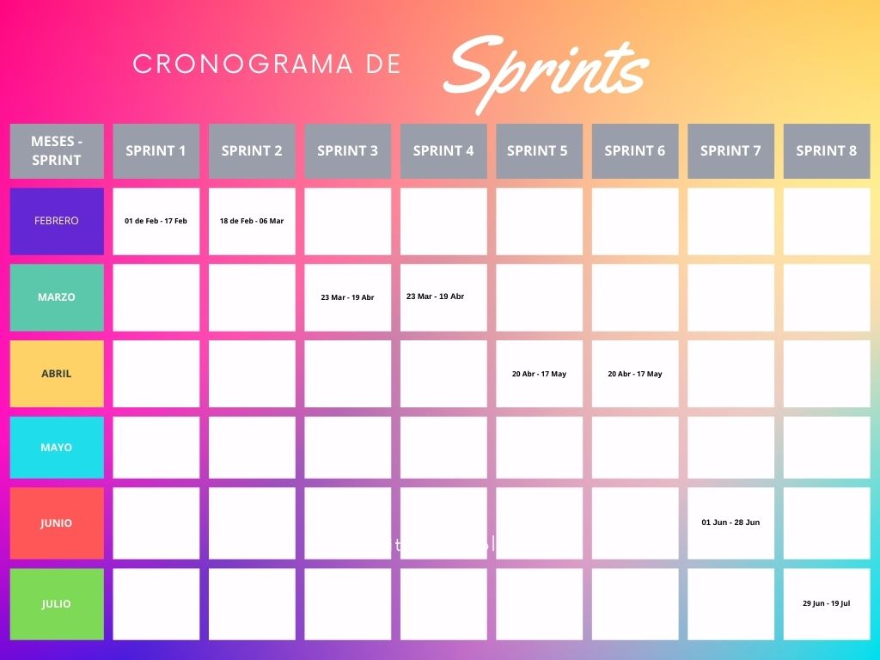
- Plan de desarrollo y cronograma.

Primer bimestre:

Dany:
- Base de Datos
- Depósitos
- Transferencia.
Monterroso:
- Base de Datos
- Inicio de Sesión
- Registro de Usuario
- Manejo de cuentas
- JWT.
Moises:
- Base de Datos
- Creación de Cuentas
- Retiros.
Ricardo:
- Base de Datos
- Manejo de Usuarios
- Manejo de cuentas
- Conversión de monedas

Segundo Bimestre:
Dany:
- Lógica de hook de Cuentas de Usuarios
- Componente de Cuentas de Usuario
Monterroso:
- Diseño (CSS).
- Conexión entre Apis.
- Relación entre JSX.
- Lógica de hook de Depósitos.
- Componente de Depósitos.
Moises:
- Componentes de usuario manejo de Admin.
- Lógica de hook de Usuario.
Ricardo:
- Componente de Inicio de Sesión
- Hook para Verificar el Email
- Páginas para Verificar Email e Iniciar Sesión.
- Lógica de Hook Inicio de Sesión.
Otto:
- Lógica de hook de Retiro.
- Componente de Retiro.
Jeferson:
- Lógica de hook de Cuentas.
- Componente de Cuentas.
Wilson:
- Lógica de hook de Transferencias.
- Componente de Transferencias.

Tercer Bimestre
- Sprint 7: Dany, Moises, Ricardo, Otto.
- Sprint 8: Monterroso, Jeferson, Wilson.

Tecnologías a utilizar
Backend
- Node.js
- Express.js
- C# / ASP.NET
- JSON Web Tokens (JWT)
- Base de Datos
Frontend
- React (JSX)
- React Hooks
- React Router
- Tailwind CSS
- CSS
- Bootstrap
- Sweet Alert 2
- Mobile
- React Native
DevOps y Despliegue
- Docker
- Docker Compose
- Vercel
- Netlify
- Firebase
- Atlas
Gestión y Herramientas
- Notion (Gestión de proyecto)
- Jira / Trello (SCRUM)
- Postman / Insomnia (Pruebas de API)
- Git / GitHub (Control de versiones)

